１ 次の文を読んで，問いに答えなさい。
歴史を学ぶにあたり，時代区分と年代のあらわし方について確認しておきましょう。まず，年代のあらわし方にも，①西暦年，②世紀，③年号などいくつかの方法があります。また，時代区分は大きく2つの方法で分けることができます。1つは④社会のしくみの特徴によって分ける方法，もう1つは⑤政治の中心地によって分ける方法があります。
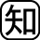⑴ 下線部①は，だれが生まれたと考えられた年を紀元1年とした数え方ですか。 （ ）
⑵ 下線部②について，1600年は何世紀となりますか。 （ ）
⑶ 下線部③は，中国にならって使われるようになったものですが，明治の次の年号を書きなさい。
（ ）
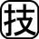⑷ 下線部④について，社会のしくみの特徴によって時代を分けたとき，次の（ a ）・（ b ）にあてはまる語句を書きなさい。 a（ ） b（ ）
原始→古代→（ a ）→近世→（ b ）→現代

２ 地図を見て，問いに答えなさい。
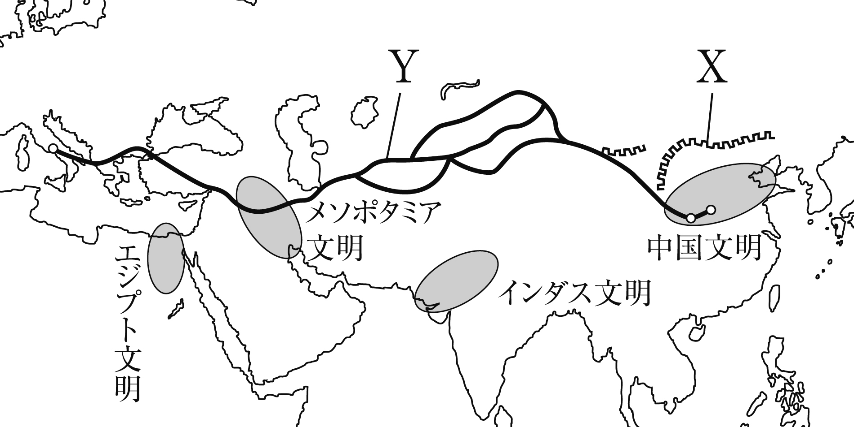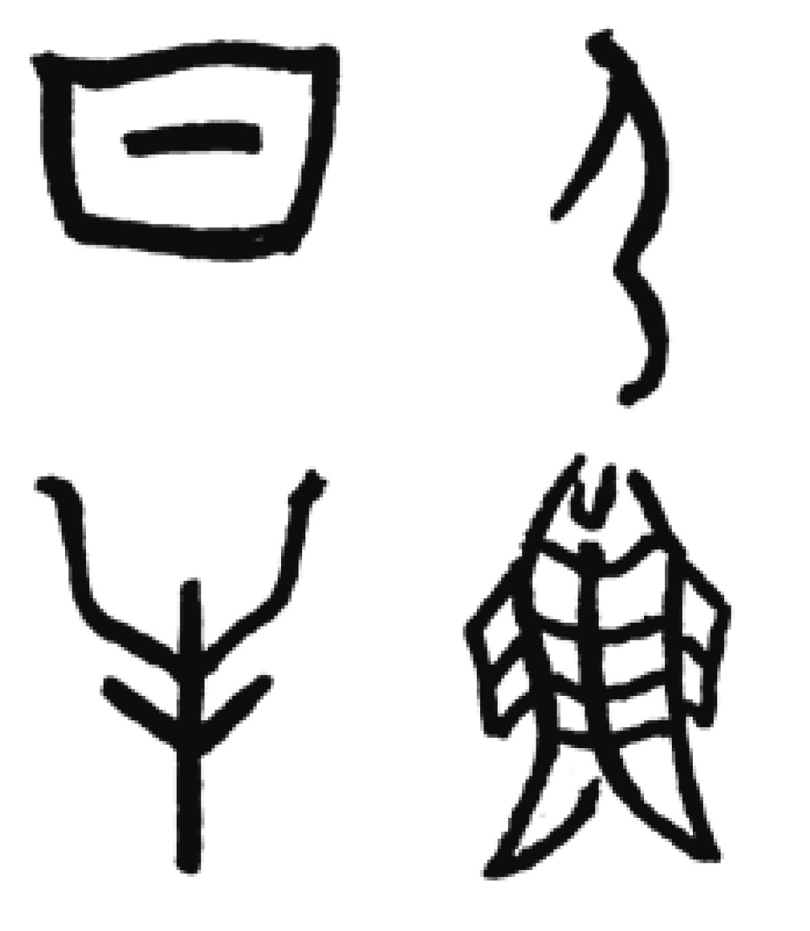⑴ 国王の墓とされてきたピラミッドがつくられた文明を，地図中から選びなさい。
（ ）
⑵ 右の資料は中国文明でつくられた漢字のもととなった文字です。このような文字を何といいますか。 （ ）
⑶ ピラミッドや漢字のもととなった文字がつくられたころの日本の文化に関係のあるものを，次のア～オから2つ選び，記号を書きなさい。
ア 銅鐸 イ 土偶 ウ 石包丁 エ 磨製石器 オ 弥生土器 （ ）（ ）
⑷ 地図中にXで示した，秦が北方の遊牧民族の侵入を防ぐために築いた建造物を何といいますか。
（ ）
⑸ 地図中にYで示した，漢の時代に開かれた，中国と西方とを結んだ交通路を何といいますか。
（ ）

３ 次の文を読んで問いに答えなさい。
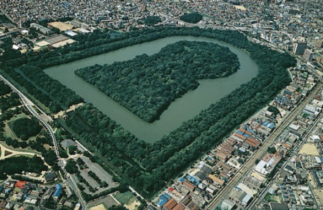 古くから日本は大陸・朝鮮と深いつながりを持ってきました。3世紀の中国の歴史書には，（ a ）の女王卑弥呼が中国に使いを送り，金印や｢親魏倭王｣の称号を得たことが記されています。また，3世紀後半からつくられ始めたb古墳におさめられた鉄器やそれをつくる技術も朝鮮半島からもたらされたものです。さらに，c朝鮮半島から一族でまとまって移り住む人々により，高度な技術・文化が伝えられました。
⑴ （ a ）にあてはまる国の名を書きなさい。 （ ）
⑵ 下線部bについて，大規模な古墳に多く見られる写真のような形の古墳を何といいますか。 （ ）
⑶ 下線部cの人々を何とよんでいますか。 （ ）

